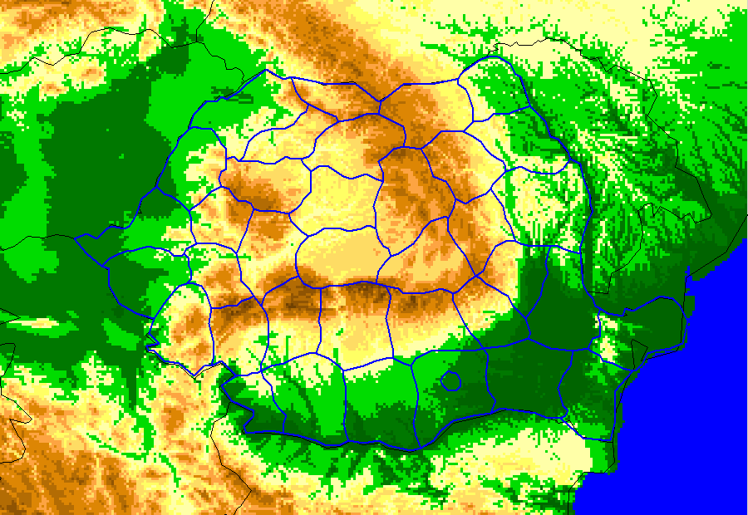
11A
11B
11B
11A
11C
11C
11A
11A
11D
11D
11C
11C
11D
11A
11C
11B
11A
11B
11B
11B
11A
11D
11C
11D
11D
11C
11B
11D
11C
11A
11C
11D
11B
11A
11A
11D
11B

